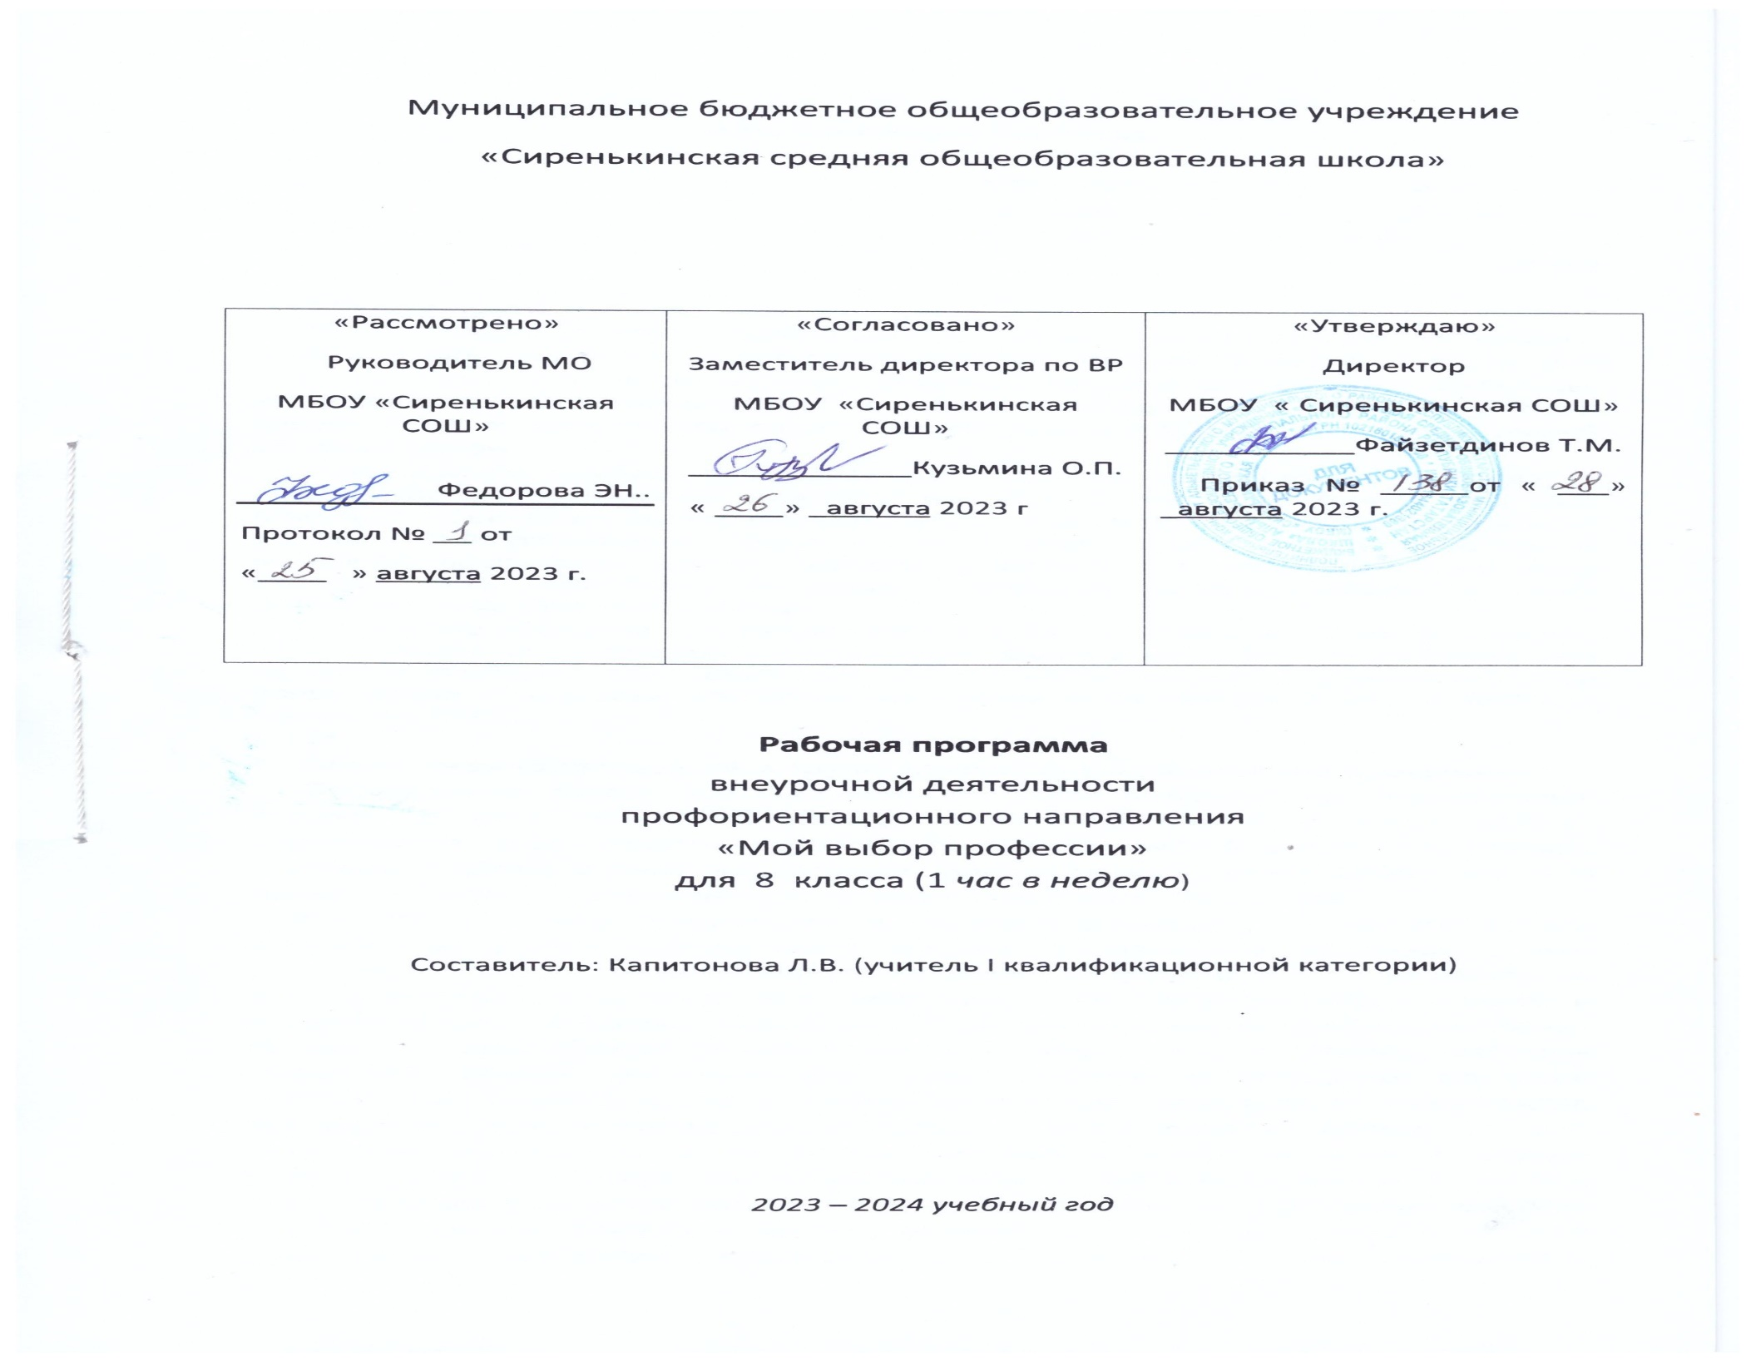

Пояснительная записка
Программа составлена на основе

- Федерального закона «Об образовании в Российской Федерации» от 29 декабря 2012г. №273-ФЗ
2. Федерального государственного стандарта основного общего образования, утвержденного приказом Министерства образования и науки Российской Федерации от 29.12.2010г. № 16/44.
3. СанПин для общеобразовательных учреждений, 2010 г.
4. Концепции духовно-нравственного развития и воспитания личности гражданина России.
5. Письма Министерства образования Р.Ф. от 12.05.2011г. №03-296 "Об организации внеурочной деятельности при введении ФГОС."

Программа внеурочной деятельности «В мире профессий» помогает расширить представления обучающих о мире профессий и научить их исследовать свои способности применительно к рассматриваемой профессии.
Данная программа является интегративной. Разнообразие организационных форм и расширение интеллектуальной сферы каждого обучающегося обеспечивает рост творческого потенциала, познавательных мотивов, обогащение формы взаимодействия со сверстниками и взрослыми в познавательной деятельности.

Цель: формирование учебно-познавательных мотивов у учащихся, возможность испытать себя в приближенной к реальности ситуации. Формирование целостного знания, потребности в творческой деятельности, развитие интеллектуальных и творческих возможностей обучающегося.

Задачи:
- расширить представление обучающихся о мире профессий;
- научить учащихся исследовать свои способности применительно к рассматриваемой профессии;
- развивать творческие способности обучающихся;
- развивать речевую деятельность;
- приобщить учащихся к работе со справочной и энциклопедической литературой.

Принципы:
-доступность, познавательность и наглядность;
- учет возрастных особенностей;
- сочетание теоретических и практических форм деятельности;
- усиление прикладной направленности обучения;
- психологическая комфортность.

Основной метод
Метод проблемного обучения, позволяющий путем создания проблемных ситуаций, с помощью информационных вопросов и их обсуждения повысить заинтересованность учащихся в тематике занятий. Так как каждое из занятий имеет тематическое наполнение, связанное с рассмотрением определенной профессии, учащиеся имеют возможность расширить свои представления о мире профессий, а так же исследовать свои способности применительно к рассматриваемой профессии.

Формы и объем занятий:
- игровая деятельность (игра с правилами: принятие и выполнение готовых правил, составление и следование коллективно-выработанным правилам; ролевая игра);
- совместно-распределенная учебная деятельность (парная и групповая работа);
- творческая деятельность (художественное творчество, конструирование, составление мини-проектов);
- трудовая деятельность (самообслуживание, участие в общественно полезном труде).

Структура занятий
- Анкетирование.
- Знакомство с профессией которой посвящен урок (коллективное обсуждение):
- что я знаю об этой профессии; что должны уметь люди, занимающиеся этой профессией;
- какие изучаемые предметы помогают обрести эту профессию;
- что нового я узнал об этой профессии от родителей, знакомых, из книг и телепередач, экскурсий.
3. Выполнение развивающих упражнений в соответствии с рассматриваемой способностью и профессией.
4. Самостоятельная оценка своих способностей (что не получилось и почему).

Общая характеристика курса

Программа «В мире профессий» способствует разностороннему раскрытию индивидуальных способностей учащихся, развитию у них интереса к различным видам деятельности, желанию активно участвовать в практической деятельности, умению самостоятельно организовывать свое свободное время.
Программа рассчитана на любого ученика, независимо от его уровня интеллектуального развития и способностей. Программа рассчитана на 34 часа и предполагает одно занятие в неделю, которое состоит из теоретической и практической части.
Режим занятий: 1 раз в неделю.

Планируемые результаты
освоения обучающимися программы внеурочной деятельности «В мире профессий».

Личностные результаты:
- овладение начальными сведениями об особенностях различных профессий, их происхождении и назначении;
- формирование позитивного отношение обучающихся к базовым ценностям общества (человек, природа, знания, труд, культура);
- формирование коммуникативной, этической, социальной компетентности учащихся.

Метапредметные результаты
Коммуникативные УУД
- Постановка вопросов.
- Умение выражать свои мысли полно и точно.
- Управление действиями партнера (оценка, коррекция).

Регулятивные УУД
- Целеполагание.
- Волевая саморегуляция.
- Оценка.
- Коррекция.

Познавательные УУД
- Умение осознано строить речевое высказывание в устной форме.
- Выделение познавательной цели.
- Выбор наиболее эффективного способа решения.
- Смысловое чтение.
- Анализ объектов.
- Доказательства.
- Установление причинно-следственных связей.
- Построение логической цепи рассуждения.

Формы учета знаний, умений
Тестовые материалы, проекты, творческие работы, самоанализ и самооценка, наблюдение, презентации, проектные работы " Профессии в моей семье".

Содержание программы.
Введение
- Вводное занятие. Труд: обязанность или радость?
- Выбор жизненного пути. Диагностика «Моя будущая профессия». Самоопределение и самооценка. Тест «Интерес к профессии». Опросник профессиональных склонностей.
- Многообразие мира профессий: загадки о профессиях. Викторина: «Все профессии нужны – все профессии важны».
Характеристика профессий.
4. Способность и талант. Профессиональные качества человека. Мыслительные, творческие и коммуникативные способности.
5. Как здоровье может влиять на выбор профессии. Профессиональная пригодность.
6. Мой психологический портрет. Кем я хочу стать: интересы и склонности, темперамент.
7. Предмет, цели и средства труда. Условия и характер труда.
8. Профессия, специальность, должность.
9. Факторы, влияющие на выбор профессии («хочу», «могу», «надо»). Ошибки при выборе профессионального пути.
Атлас профессий: знакомство с классификацией профессий.
10. Экскурс в мир профессий. «Все работы хороши, выбирай на вкус».
11. Профессии типа «Человек – человек». Профессия «Медик (врач)». Клятва Гиппократа.
12. Профессия «Педагог / учитель / воспитатель».
13. Профессия «Продавец». Игра «Магазин».
14. Опасные профессии: «полицейский / спасатель / пожарный / военный».
15. Профессии сферы услуг: «Парикмахер». Моделирование причёски.
16. Профессия «Повар / кулинар». Правила этикета. Сюжетная игра «Накрываем на стол». Проект: книга рецептов.
17. Профессия «Швея». Моделируем одежду из бумаги.
18. Профессия «Почтальон». Проект: письмо «Деду морозу».
19. Профессии типа «Человек – техника». Профессия «Водитель».
20. Профессии «Слесарь-сборщик. Токарь. Столяр. Плотник. Инженер».
21. Профессия «Строитель». Проектировщик инфраструктуры «Умного дома». Конструирование «Дом моей мечты».
22. Профессии авиации (диспетчер, пилот, стюардесса, кассир).
23. Профессии типа «Человек – природа». Озеленитель / цветовод-декоратор / агроном / селекционер.
24. Профессии «Животновод / зоотехник / зоолог / ученый-биолог».
25. «Человек – знаковая система»: профессии «Бухгалтер / экономист / библиотекарь».
26. Профессии типа «Человек – художественный образ». Актер / режиссер / музыкант. Художник / дизайнер / фотограф: профессия или призвание?
27. Юридические профессии: судья, прокурор, адвокат, нотариус, следователь.
28. Профессия археолог. История профессии, её особенности. Ученый-историк.
29. Самые востребованные профессии на современном рынке труда. Рекламный бизнес.
30. Профессии XXI века. Информационные и компьютерные технологии. Программист.
Итоговые занятия.
31. Представление мини – проектов «Азбука профессий». Игра «Угадай профессию».
32. Профессии моих родителей. Творческая работа «Древо профессий моей семьи».
33. Проект: «Профессии нашего региона и родного села». Нефтяник.
34. Обобщающее занятие «Моя будущая профессия». Стратегии выбора профессий. Пути получения профессии.

Учебно – тематический план.
№ п/п | Тема | Кол. часов
1 | В ведение. | 3
2 | Характеристика профессий. | 6
3 | Атлас профессий: знакомство с различными профессиями. | 21
4 | Итоговые занятия | 4
Итого |  | 34

Учебно-методическое обеспечение.
- Анохина Т. Педагогическая поддержка как реальность современного образования. - М.: ИПИ РАО, 1998.
- Асмолов, А.Г. Ягодин, Г.А. Образование как расширение возможностей развития личности [Текст] / А.Г. Асмолов, Г.А. Ягодин // Вопросы психологии. – 1992. - №1. С.6-13.
- Божович, Л.И. Личность и её формирование в детском возрасте [Текст] / Л.И. Божович. – М., 1968.
- Борисова Е.М., Логинова Г.П. Индивидуальность и профессия. - М.: Знание, 1991.
- Газман О.С. Педагогическая поддержка детей в образовании. - М.: Инноватор, 1997.
- Дмитриев, Ю. Соседи по планете [Текст] / Ю. Дмитриев. - СП «Юнисам»,1985.
- Журкова А.Я. Чистякова С.Н. Методика формирования профессионального самоопределения школьников на различных возрастных этапах [Текст]: учеб, пособие / А.Я Журкова, С.Н. Чистякова. - Кемерово, 1996.
- Загребина, Г.В. Давай устроим праздник [Текст] / Г.В. Загребина. - Ярославль, 2003.
- Игумнова, Е. Банкир, фермер иль портной… кто же я буду такой??? [Текст]: учеб. пособие для преподавателей / Е. Игумнова. - Новосибирск, 1994
- Климов Е.А. Психология в профессиональном самоопределении. - Ростов-на-Дону: Феникс, 1997.
- Климов Е.А. Путь в профессионализм. - М.: Флинта, 2003.
- Кугач, А.Н. Турыгина, С.В. Школьные праздники, конкурсы, шоу-программы [Текст]: учеб, пособие / А.Н. Кугач, С.В. Турыгина. - Ярославль, 2004.
- Пряжников Н.С. Профессиональное и личностное самоопределение. -М.: Изд. «Институт практической психологии»; Воронеж: Изд. НПО «МОДЭК», 1996.

Приложение.

Календарно-тематическое планирование.
«В мире профессий» (7 класс)
№  п/п | Тема | Дата
№  п/п | Тема | планируемая | фактическая
Введение
1. | Вводное занятие. Труд: обязанность или радость? | 3.09
2. | Выбор жизненного пути. Диагностика «Моя будущая профессия». Самоопределение. | 10.09
3. | Многообразие мира профессий. «Все профессии нужны – все профессии важны». | 17.09
Характеристика профессий.
4. | Способность и талант. Профессиональные качества человека. | 24.09
5. | Как здоровье может влиять на выбор профессии. Профессиональная пригодность. | 1.10
6. | Мой психологический портрет. Кем я хочу стать: интересы, склонности, темперамент. | 8.10
7. | Предмет, цели и средства труда. Условия и характер труда. | 15.10
8. | Профессия, специальность, должность. | 22.10
9. | Факторы, влияющие на выбор профессии («хочу», «могу», «надо»). Ошибки при выборе профессионального пути. | 5.11
Знакомство с различными профессиями.
10. | Экскурс в мир профессий. «Все работы хороши, выбирай на вкус». | 12.11
11. | Профессии типа «Человек – человек». Профессия «Медик (врач)». | 19.11
12. | Профессия «Педагог / учитель / воспитатель». | 26.11
13. | Профессия «Продавец». Игра «Магазин». | 3.12
14. | Опасные профессии: «полицейский / спасатель / пожарный / военный». | 10.12
15. | Профессии сферы услуг: «Парикмахер». Моделирование причёски. | 17.12
16. | Профессия «Почтальон». Проект: письмо «Деду морозу». | 24.12
17. | Профессия «Повар / кулинар». Правила этикета. Игра «Накрываем на стол». | 14.01
18. | Профессия швея. Моделируем одежду из бумаги. | 21.01
19. | Профессии типа «Человек – техника». Профессия «Водитель». | 28.01
20. | Профессии «Слесарь-сборщик. Токарь. Столяр. Плотник. Инженер». | 4.02
21. | Профессии «Строитель / архитектор». Проектировщик инфраструктуры «Умного дома». Конструирование «Дом моей мечты». | 11.02
22. | Профессии авиации (диспетчер, пилот, стюардесса, кассир). | 18.02
23. | Профессии типа «Человек – природа». Озеленитель / цветовод-декоратор / агроном / селекционер. | 25.02
24. | Профессии «Животновод / зоотехник / зоолог / ученый-биолог». | 3.03
25. | «Человек – знаковая система»: профессии «Бухгалтер / экономист / библиотекарь». | 10.03
26. | Профессии типа «Человек – художественный образ». Актер / режиссер / музыкант. Художник / дизайнер / фотограф: профессия или призвание? | 17.03
27. | Юридические профессии: судья, прокурор, адвокат, нотариус, следователь. | 7.04
28. | Профессия археолог. История профессии, её особенности. Ученый-историк. | 14.04
29. | Самые востребованные профессии на современном рынке труда. Рекламный бизнес. | 21.04
30. | Профессии XXI века. Информационные и компьютерные технологии. Программист. | 28.04
Итоговые занятия.
31. | Представление мини – проектов «Азбука профессий». Игра «Угадай профессию». | 5.05
32. | Профессии моих родителей. Творческая работа «Древо профессий моей семьи». | 12.05
33. | Проект: «Профессии нашего региона и родного села». Нефтяник. | 19.05
34. | Обобщающее занятие «Моя будущая профессия». Стратегии выбора и пути получения профессии. | 26.05
 | Итого: 34 часа

